

**"Мемлекеттiк тұрғын үй қорынан берілетін тұрғын үйлерді жекешелендiру" мемлекеттік көрсетілетін қызмет регламентін бекіту туралы**

***Күшін жойған***

Батыс Қазақстан облысы әкімдігінің 2017 жылғы 13 қыркүйектегі № 231 қаулысы. Батыс Қазақстан облысының Әділет департаментінде 2017 жылғы 4 қазанда № 4909 болып тіркелді. Күші жойылды - Батыс Қазақстан облысы әкімдігінің 2020 жылғы 28 тамыздағы № 201 қаулысымен

      Ескерту. Күші жойылды - Батыс Қазақстан облысы әкімдігінің 28.08.2020 № 201 қаулысымен (алғашқы ресми жарияланған күнінен бастап қолданысқа енгізіледі).

      Қазақстан Республикасының 2001 жылғы 23 қаңтардағы "Қазақстан Республикасындағы жергілікті мемлекеттік басқару және өзін-өзі басқару туралы", 2013 жылғы 15 сәуірдегі "Мемлекеттік көрсетілетін қызметтер туралы" Заңдарын басшылыққа ала отырып, Қазақстан Республикасы Ұлттық экономика министрінің 2015 жылғы 9 сәуірдегі №319 "Тұрғын үй-коммуналдық шаруашылық саласындағы мемлекеттік көрсетілетін қызметтер стандарттарын бекіту туралы" (Қазақстан Республикасының Әділет министрлігінде 2015 жылғы 12 мамырда №11015 тіркелген) бұйрығына сәйкес Батыс Қазақстан облысының әкімдігі **ҚАУЛЫ ЕТЕДІ**:

      1. Қоса беріліп отырған "Мемлекеттiк тұрғын үй қорынан берілетін тұрғын үйлерді жекешелендiру" мемлекеттік көрсетілетін қызмет регламенті бекітілсін.

      2. "Батыс Қазақстан облысының энергетика және тұрғын үй-коммуналдық шаруашылық басқармасы" мемлекеттік мекемесі (Ғ.Ғ.Орынғалиев) осы қаулының әділет органдарында мемлекеттік тіркелуін, Қазақстан Республикасы нормативтік құқықтық актілерінің эталондық бақылау банкінде және бұқаралық ақпарат құралдарында оның ресми жариялануын қамтамасыз етсін.

      3. Осы қаулының орындалуын бақылау Батыс Қазақстан облысы әкімінің орынбасары Б.О.Азбаевқа жүктелсін.

      4. Осы қаулы алғашқы ресми жарияланған күнінен кейін күнтізбелік он күн өткен соң қолданысқа енгізіледі.

|  |  |
| --- | --- |
| *Облыс әкімінің* *міндетін атқарушы* | *Б. Азбаев* |

|  |  |
| --- | --- |
|  | 2017 жылғы 13 қыркүйектегі № 231 Батыс Қазақстан облысы әкімдігінің қаулысымен бекітілген |

**"Мемлекеттiк тұрғын үй қорынан берілетін тұрғын үйлерді жекешелендiру" мемлекеттік көрсетілетін қызмет регламенті**  
**1. Жалпы ережелер**

      1. "Мемлекеттiк тұрғын үй қорынан берілетін тұрғын үйлерді жекешелендiру" мемлекеттік көрсетілетін қызметі (бұдан әрі - мемлекеттік көрсетілетін қызмет).

      Мемлекеттік көрсетілетін қызмет Батыс Қазақстан облысының облыстық маңызы бар қаласы және аудандарының жергілікті атқарушы органдарының құрылымдық бөлімшелерімен (бұдан әрі – көрсетілетін қызметті беруші) Қазақстан Республикасы Ұлттық экономика министрінің 2015 жылғы 9 сәуірдегі №319 "Тұрғын үй-коммуналдық шаруашылық саласындағы мемлекеттік көрсетілетін қызметтер стандарттарын бекіту туралы" бұйрығымен (Қазақстан Республикасының Әділет министрлігінде 2015 жылғы 12 мамырда №11015 тіркелген) бекітілген "Мемлекеттiк тұрғын үй қорынан берілетін тұрғын үйлерді жекешелендiру" мемлекеттік көрсетілетін қызмет стандартына (бұдан әрі – Стандарт) сәйкес көрсетіледі.

      Өтініштерді қабылдау және мемлекеттік қызмет көрсету нәтижелерін беру көрсетілетін қызметті берушінің кеңсесі арқылы жүзеге асырылады.

      2. Мемлекеттік қызметті көрсету нысаны: қағаз түрінде.

      3. Мемлекеттік көрсетілетін қызмет жеке тұлғаларға (бұдан әрі – көрсетілетін қызметті алушы) тегін көрсетіледі.

      4. Мемлекеттік қызметті көрсету нәтижесі:

      1-кезең: тұрғын үй комиссиясының тұрғын үйді жекешелендіру немесе жазбаша түрде дәлелді бас тарту туралы шешімі;

      2-кезең: тұрғын үйді беру туралы шешім шығарылған күннен бастап оны мемлекеттік кәсіпорындардың және мемлекеттік мекемелердің тұрғын үй қорынан коммуналдық меншікке берген жағдайда Қазақстан Республикасы Үкіметінің 2011 жылғы 1 маусымдағы № 616 қаулысымен бекітілген Мемлекеттік заңды тұлғаларға бекітіліп берілген мемлекеттік мүлікті мемлекеттік меншіктің бір түрінен екіншісіне беру қағидасына сәйкес жүзеге асырылады.

      Тұрғын үйді беретін орган жекешелендіруге жататын тұрғын үйді коммуналдық тұрғын үй қорына ауыстыруды жүзеге асырған кезде бір мезгілде көрсетілетін қызметті алушыға төленуі тиіс сома көрсетілген тұрғын үйдің құны туралы анықтама беріледі;

      3-кезең: жергілікті атқарушы орган мен өтініш беруші арасында тұрғын үйді жекешелендіру туралы шарт жасалады немесе Стандарттың 10-тармағында көзделген жағдайларда және негіздер бойынша мемлекеттік қызметті көрсетуден бас тарту туралы дәлелді жауап.

      Тұрғын үйді меншікке өтеусіз алған кезде төлем жүргізілмейді.

**2. Мемлекеттік қызметті көрсету процесінде көрсетілетін қызметті берушінің құрылымдық бөлімшелерінің (қызметкерлерінің) іс-қимыл тәртібін сипаттау**

      5. Көрсетілетін қызметті алушының Стандарттың 9-тармағында көрсетілген қажетті құжаттармен қоса өтініші беруі мемлекеттік қызметті көрсету рәсімдерін бастауға негіз болады.

      6. Мемлекеттік қызмет көрсету процесінің құрамына кіретін әрбір рәсімнің (іс-әрекеттің) мазмұны, оны орындаудың ұзақтығы:

      1) көрсетілетін қызметті алушы көрсетілетін қызметті берушінің кеңсе қызметкеріне өтінішті және қажетті құжаттарды тапсырады – 20 (жиырма) минут ішінде;

      Стандартының 9-тармағында көзделген тізбеге сәйкес көрсетілетін қызметті алушы тапсырған құжаттардың топтамасын тексеру.

      Көрсетілетін қызметті алушы Стандарттың 9-тармағында көзделген тізбеге сәйкес құжаттардың топтамасын толық ұсынбаған және (немесе) қолданылу мерзімі өтіп кеткен құжаттарды ұсынған жағдайларда, көрсетілетін қызметті берушінің кеңсе қызметкері өтінішті қабылдаудан бас тартады.

      2) көрсетілетін қызметті берушінің кеңсе қызметкері құжаттарды қабылдайды, құжатты қабылдаған тұлғаның тегі, аты-жөні, әкесінің аты, құжаттардың қабылданған күні мен уақытын көрсете отырып, көрсетілетін қызметті алушыдан құжаттарды алғаны туралы көрсетілетін қызметті берушінің мөрі басылған растау береді және 1 (бір) күнтізбелік күннің ішінде көрсетілетін қызметті берушінің басшысына жолдайды;

      3) көрсетілетін қызметті берушінің басшысы құжаттармен танысады және 1 (бір) күнтізбелік күннің ішінде жауапты орындаушыны анықтайды;

      4) көрсетілетін қызметті берушінің жауапты орындаушысы 1 (бір) күнтізбелік күннің ішінде келіп түскен өтінішті тексеріп, көрсетілетін қызметті алушының құжаттарын тұрғын үй комиссиясының қарауына дайындайды;

      5) көрсетілетін қызметті алушының өтінішімен құжаттарын тұрғын үй комиссиясы отырысында 20 (жиырма) күнтізбелік күннің ішінде қарауы;

      6) көрсетілетін қызметті берушінің жауапты орындаушысы 5 (бес) күнтізбелік күннің ішінде, оңды шешілген жағдайда қағаз жеткізгіште тұрғын үй комиссиясының шешімі нәтижесін (тұрғын үйді жекешелендіру шарты), немесе мемлекеттік қызметті көрсетуден бас тарту туралы дәлелді жауапты дайындап, көрсетілетін қызметті берушінің басшысына қол қоюға жолдайды;

      7) көрсетілетін қызметті берушінің басшысы қағаз жеткізгіштегі мемлекеттік қызметті көрсету нәтижесіне қол қояды, содан кейін 1 (бір) күнтізбелік күннің ішінде көрсетілетін қызметті берушінің кеңсе қызметкеріне жібереді;

      8) көрсетілетін қызметті берушінің кеңсе қызметкері мемлекеттік қызметті көрсету нәтижесін 1 (бір) сағат ішінде көрсетілетін қызметті алушыға береді.

      Көрсетілетін қызметті беруші мен көрсетілетін қызметті алушы 30 (отыз) күнтізбелік күннің ішінде тұрғын үйді жекешелендіру туралы шарт жасасады.

      Көрсетілетін қызметті алушы 30 (отыз) күнтізбелік күннің ішінде Қазақстан Республикасы Үкіметінің 2013 жылғы 2 шілдедегі №673 қаулысымен бекітілген Мемлекеттік тұрғын үй қорынан берілетін тұрғын үйлерді жекешелендіру қағидаларының 2-тарауының 22-тармағында көзделген негіздер бойынша тұрғын үйдің құнын төлеуді жүзеге асырады.

**3. Мемлекеттік қызметті көрсету процесінде көрсетілетін қызметті берушінің құрылымдық бөлімшелерінің (қызметкерлерінің) өзара іс-әрекет тәртібінің сипаттамасы**

      7. Мемлекеттік қызметті көрсету процесіне қатысатын көрсетілетін қызметті берушінің құрылымдық бөлімшелерінің (қызметкерлерінің) тізбесі:

      1) көрсетілетін қызметті берушінің кеңсе қызметкері;

      2) көрсетілетін қызметті берушінің басшысы;

      3) көрсетілетін қызметті берушінің жауапты орындаушысы;

      4) тұрғын үй комиссиясы.

      8. Мемлекеттік қызметті көрсету процесінде көрсетілетін қызметті берушінің құрылымдық бөлімшелері (қызметкерлері) рәсімдерінің (іс-қимылы) реттілігінің толық сипаттамасы "Мемлекеттiк тұрғын үй қорынан берілетін тұрғын үйлерді жекешелендiру" мемлекеттік көрсетілетін қызмет осы Регламенттің қосымшасына сәйкес мемлекеттік қызметті көрсетудің бизнес-процестерінің анықтамалығында көрсетіледі.

      9. Көрсетілетін қызметті берушілердің және (немесе) олардың лауазымды адамдарының мемлекеттік қызметті көрсету мәселелері бойынша шешімдеріне, әрекеттеріне (әрекетсіздігіне) шағымдану Стандарттың 3-тарауына сәйкес жүзеге асырылады.

|  |  |
| --- | --- |
|  | "Мемлекеттiк тұрғын үй қорынан берілетін тұрғын үйлерді жекешелендiру" мемлекеттік көрсетілетін қызмет регламентіне қосымша |

**"Мемлекеттiк тұрғын үй қорынан берілетін тұрғын үйлерді жекешелендiру" мемлекеттік қызметін көрсетудің бизнес-процестерінің анықтамалығы**

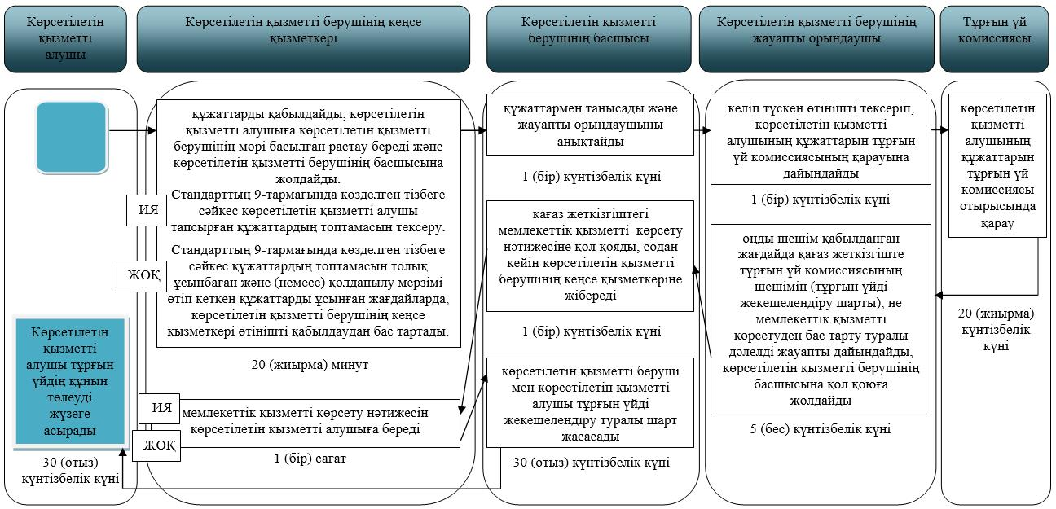

**Шартты белгілер**

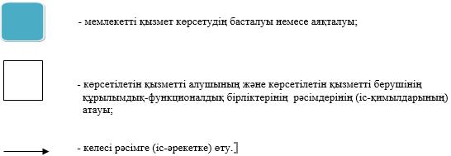

© 2012. Қазақстан Республикасы Әділет министрлігінің «Қазақстан Республикасының Заңнама және құқықтық ақпарат институты» ШЖҚ РМК